ONLINEVAAZ
Akran İlişkileri
23 Ocak 2026
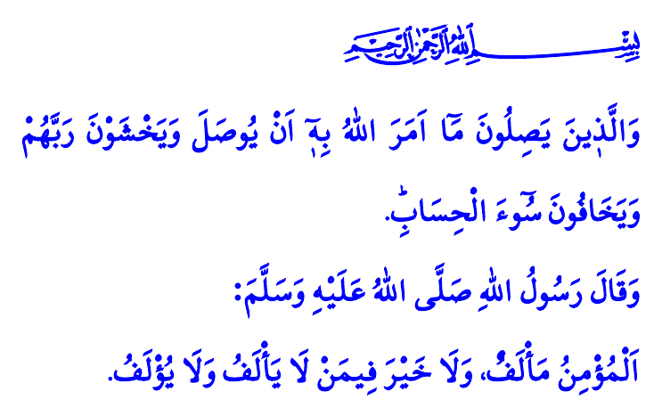
Muhterem Müslümanlar!
İnsanlar arasındaki iletişimin özü sevgi ve saygıya dayanmaktadır. Zira kalpler sevgiyle yumuşar, saygıyla huzura erer. Dostluklar sevgiyle kurulur, saygıyla devam ettirilir. Ailede güven, toplumda muhabbet sevgi ve saygıyla tesis edilir.
Sevgi ve saygının olmadığı yerde; huzursuzluk, baskı ve dışlanma olur. Küçük anlaşmazlıklar büyük tartışmalara dönüşür. Sabır ve tahammül zayıflar, öfke kontrol edilemez. Merhamet yerini şiddete, muhabbet yerini nefrete bırakır.
Aziz Müminler!
Yaşadığımız çağın sorunlarından biri de, sevgi ve saygıdan mahrum kalan gençlerin birbirlerine karşı kaba, sert ve aşağılayıcı tavırlar sergilemesidir. Akran zorbalığı olarak karşımıza çıkan bu kötü haslet; alay etmek ve kırıcı sözler söylemekten çok daha öteye giderek, fiziksel şiddete, hatta cana kıymaya dönüşmüş durumdadır. Tek tip elbise giyinmeyi, aynı görünüşe sahip olmayı, suça bulaşmayı, aklı örten uyuşturucu madde kullanmayı, cezaevine girip çıkmayı marifet sayan bu anlayış gençlerimiz arasında daha fazla görünür hale gelmektedir. Şiddet içerikli sinema, dizi film, oyun ve dijital mecralar ise bu hadiselerin daha da yaygınlaşmasına zemin hazırlamaktadır. Oysaki Peygamber Efendimiz (s.a.s), hadis-i şeriflerinde şöyle buyurmaktadır: “Her Müslüman’ın diğer Müslüman’a canı, namusu ve malı haramdır, dokunulmazdır.”
Kıymetli Gençler!
Duygularınızı istismar edip kendi kötülüklerine sizi alet etmek, hayallerinizi karartmak ve umutlarınızı çalmak isteyenlere karşı daha dikkatli olmalısınız. Allah’a kulluk, aileye hürmet, insanlığa faydalı olmak sizler için gaye olmalıdır. Unutmayınız ki; korkuyla, baskıyla ve şiddetle gelecek inşa edilemez. Sevgili Peygamberimiz (s.a.s)’in buyurduğu üzere, “Mümin cana yakındır. İnsanlarla yakınlık kurmayan ve kendisiyle yakınlık kurulamayan kimsede hayır yoktur.” Zorbalık, güç değil acizliktir. Alay etmek, eğlence değil hayâsızlıktır. Cana kast etmek, saygınlık değil cehennem ateşidir. Genç Kardeşim! Sana zorbalık değil, nezaket ve zarafet yaraşır.
Değerli Anne Babalar! Kıymetli Eğitimcilerimiz ve Hocalarımız! Aziz Kardeşlerim!
Allah Resûlü (s.a.s)’in, “Bakmakla yükümlü olduğu kimseleri ihmal etmesi, kişiye günah olarak yeter” hadis-i şerifi apaçık ortadayken bu kötü gidişata duyarsız olamayız. Merhamet ikliminden yoksun olanların acımadan kan dökmesine ve bunu meşru göstermesine seyirci kalamayız. Gençlerimizi, fitne ve fesat ateşi yakmak isteyen şer odaklarının insafına terk edemeyiz. Aileler, okullar, camiler, kurum ve kuruluşlar, medya, hâsılı toplumun bütün kesimleri olarak el ele vermeliyiz. İnsanın mukaddes olan canına ve nesline zarar veren zorbalığa karşı birlikte hareket etmeliyiz. İyiliğin ve merhametin hâkim olduğu, can ve mal güvenliğinin sağlandığı bir toplum inşası için sorumluluklarımızı hakkıyla yerine getirmeliyiz.
Hutbemizi Yüce Rabbimizin şu ayet-i kerimesi ile bitirmek istiyorum: “O akıl sahipleri; Allah’ın, korunmasını emrettiği haklara riayet eden, Rablerine saygıda kusur etmeyen, ahiret hesabının kötü sonuç vermesinden korkan kimselerdir.”
Kaynaklar
Müslim, Birr, 32.
İbn Hanbel, II, 400.
Ebû Davud, Zekât, 45.
Ra’d, 13/21.
Kaynak: Diyanet İşleri Başkanlığı

